**Sistem de inchidere Smart**

Proiectul pe care l-am realizat consta intr-o incuietoare Smart pe care o poti controla cu ajutorul telefonului mobil. Concret, detinatorul incuietorii, poate schimba in orice moment, oriunde s-ar afla PIN-ul acestei incuietori prin simpla trimitere a unui SMS catre numarul cartelei introduse in slot-ul modulului GSM.

Pentru a realiza acest proiect, am folosit urmatoarele componente:

* Placa Arduino UNO
* Ecran LCD I2C
* Tastatura matriceala 4x3
* Servomotor sg90
* Modul GSM Sim800l
* 2 led-uri: rosu si verde
* Baterie 3.7V

Schema de montaj este urmatoarea:

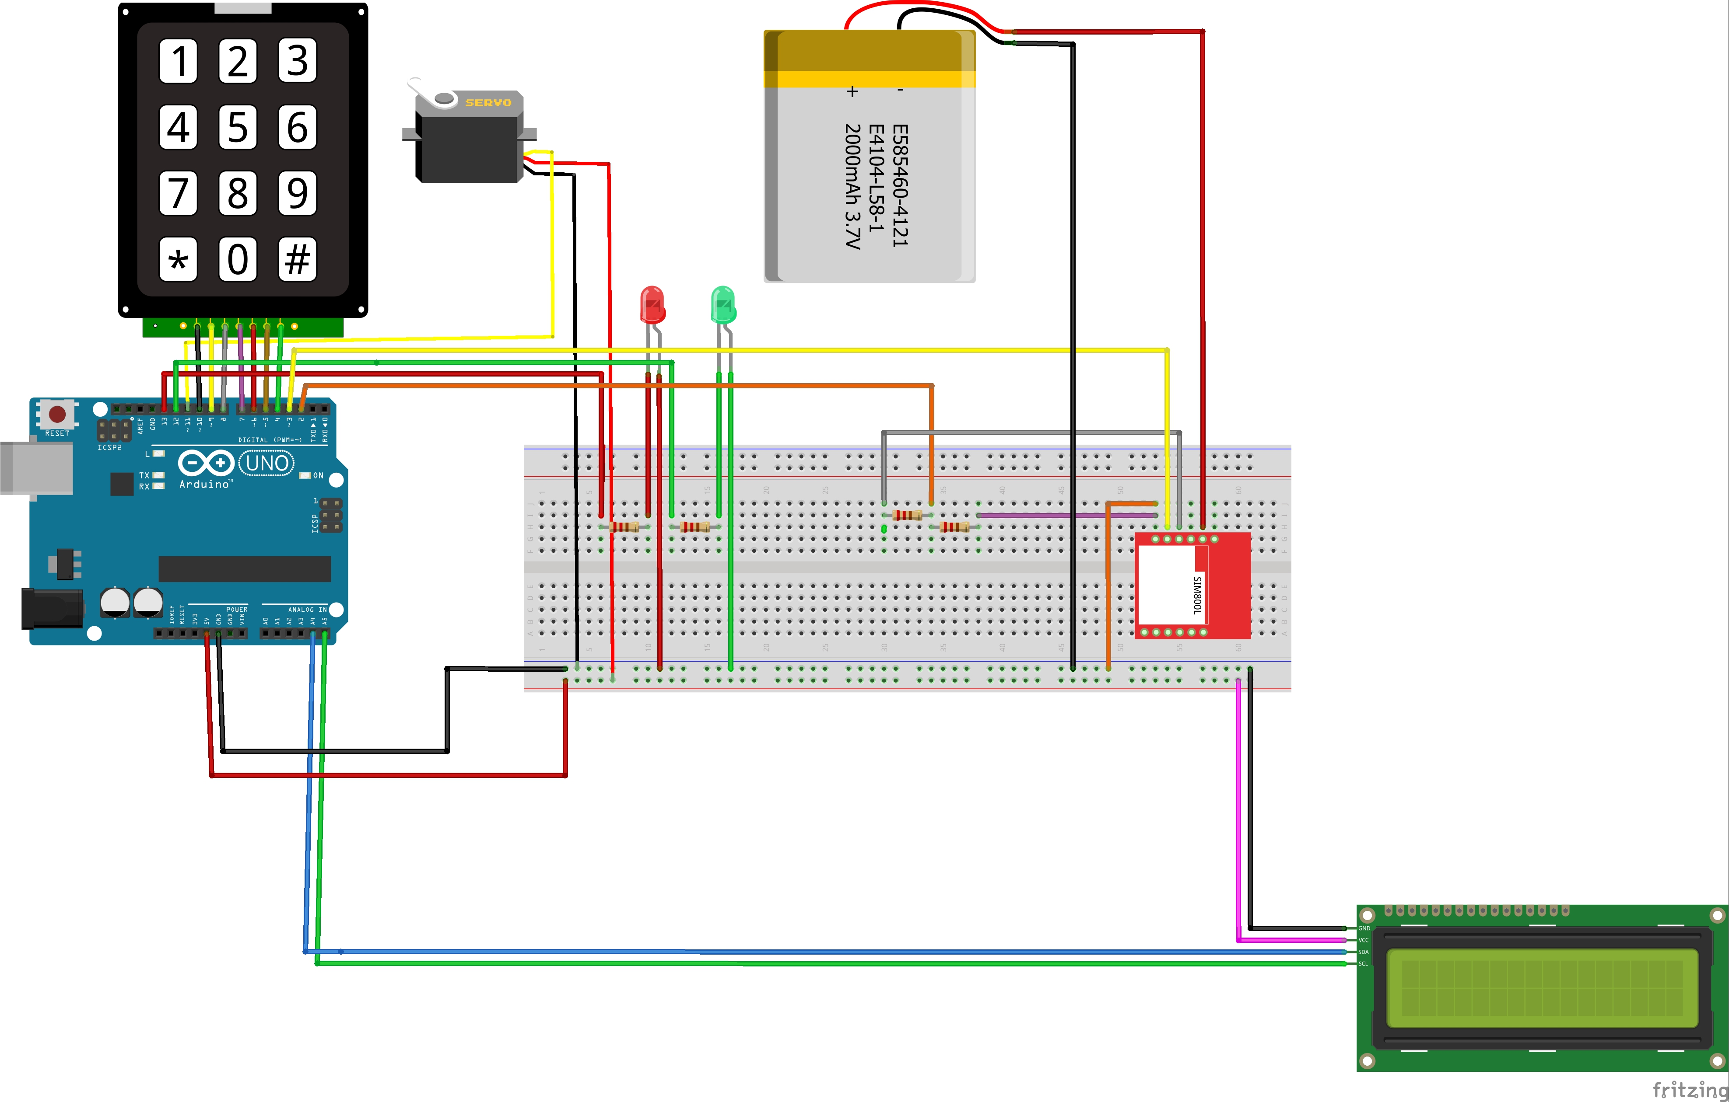

Pentru utilizarea componentelor precum LCD-ul I2C, servomotorul, tastatura matriceala sau modului GSM, am avut nevoie de librarii specifice ca acestea sa functioneze, cum ar fi: LiquidCrystal_I2C.h, Keypad.h, Servo.h, SoftwareSerial.h.

Aceasta incuietoare functioneaza astfel: in momentul in care aceasta primeste curent, LCD-ul se aprinde si va afisa mesajul: “PIN:”. Cu ajutorul tastaturii, se introduce PIN-ul dorit. In momentul finalizarii se apasa pe butonul “#”. In cazul in care PIN-ul este gresit, se va aprinde led-ul rosu, iar mesajul afisat de LCD va fi ”Try again!”. Dupa ce acesta dispare se va putea introduce din nou alta combinatie de cifre. Daca PIN-ul introdus este cel corect, led-ul verde se va aprinde, pe LCD va aparea mesajul “Correct!” si servomotorul va roti incuietoarea, astfel fiind posibila deschiderea usii. In momentul in care se doreste inchiderea usii, trebuie inchisa usa in primul rand, iar mai apoi se va apasa butonul “*” care va activa din nou incuietoarea.

Dupa cum am precizat mai sus, codul incuietorii se poate modifica de pe telefonul detinatorului incuietorii. Tot ce trebuie acesta sa faca este sa trimita un mesaj care sa contina doar noul cod dorit, spre exemplu: ”12345”, iar in momentul in care LCD-ul va afisa mesajul “PIN changed!!” noul cod trimis va fi cel care va deschide incuietoarea.

Am folosit diverse surse externe pentru a intelege cum functioneaza fiecare componenta in parte:

* <https://www.youtube.com/watch?v=qugcj6TMlIg>
* <https://www.youtube.com/watch?v=ZIhzUU4OPrQ>
* <https://www.youtube.com/watch?v=CvqHkXeXN3M>
* <https://www.youtube.com/watch?v=C_pWNQ6H9EE>
* <https://www.youtube.com/watch?v=vl1-R6NsejM>
* <https://ardushop.ro/ro/electronica/285-modul-gprs-gsm-quad-band-sim800l.html>

M-am gandit si la niste dezvoltari ulterioare printre care folosirea unui senzor care sa detecteze daca usa este inchisa, astfel nefiind nevoie sa se mai apese butonul “*” pentru activa incuietoarea. M-am mai gandit la trimiterea unui mesaj de la incuietoare la proprietar in cazul in care parola s-a gresit de 3 ori, si neexistand sansa unei alte incercari pana proprietarul nu deblocheaza usa cu ajutorul telefonului.